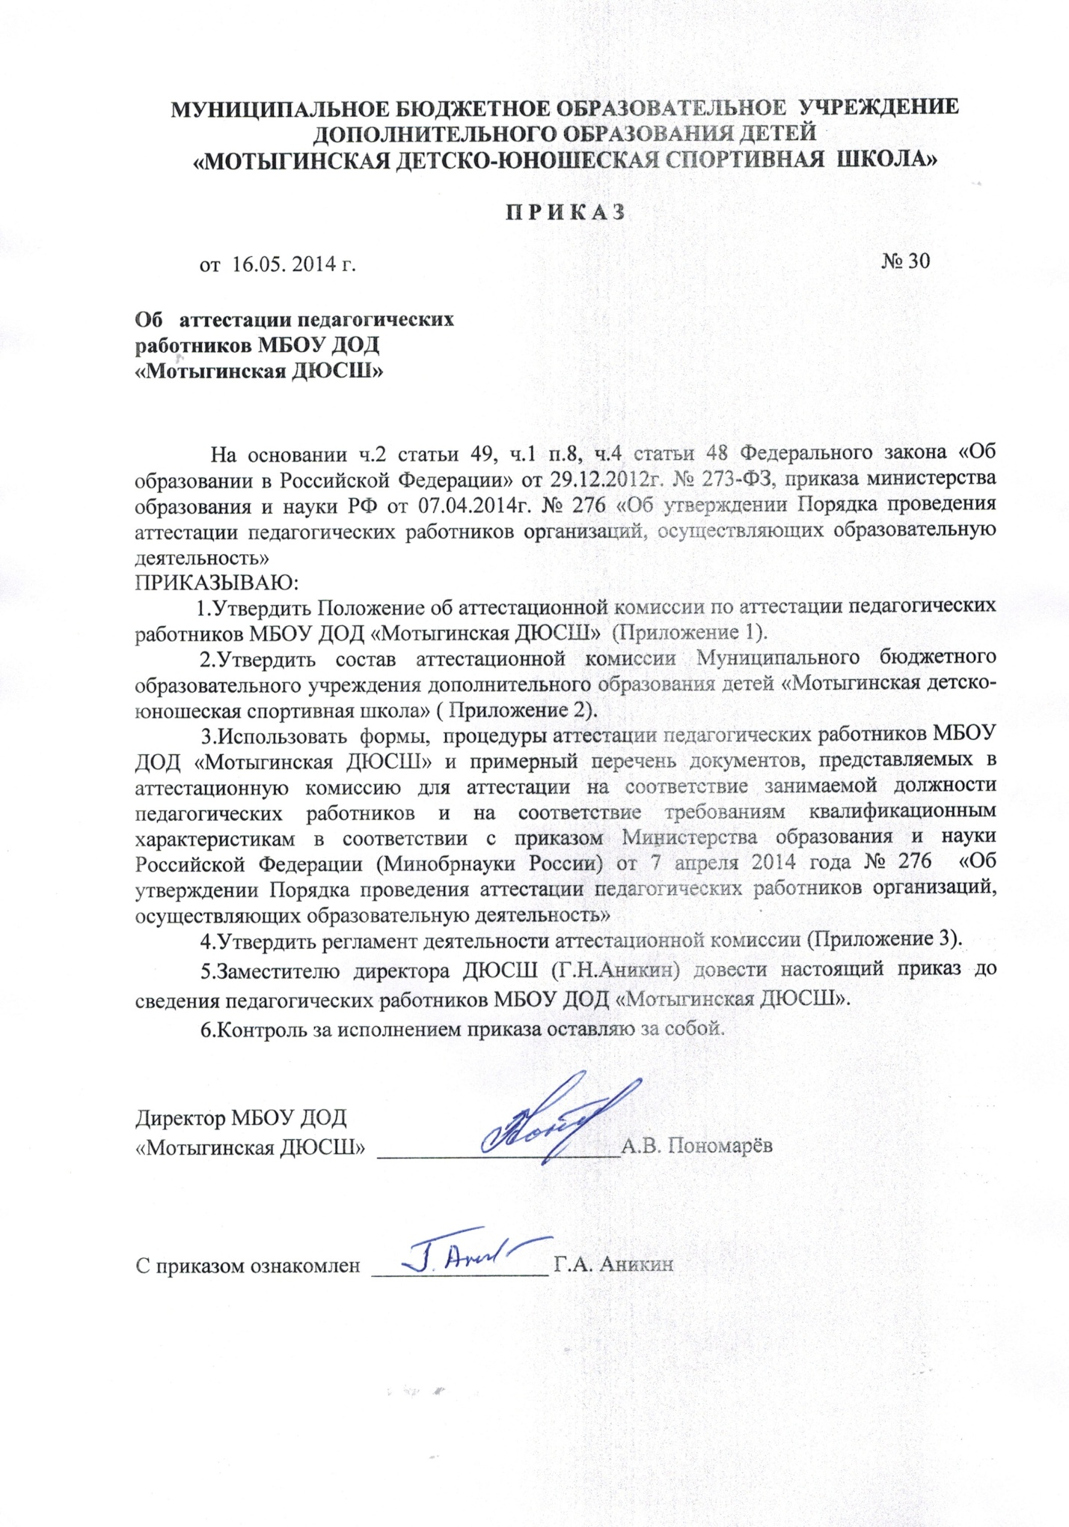

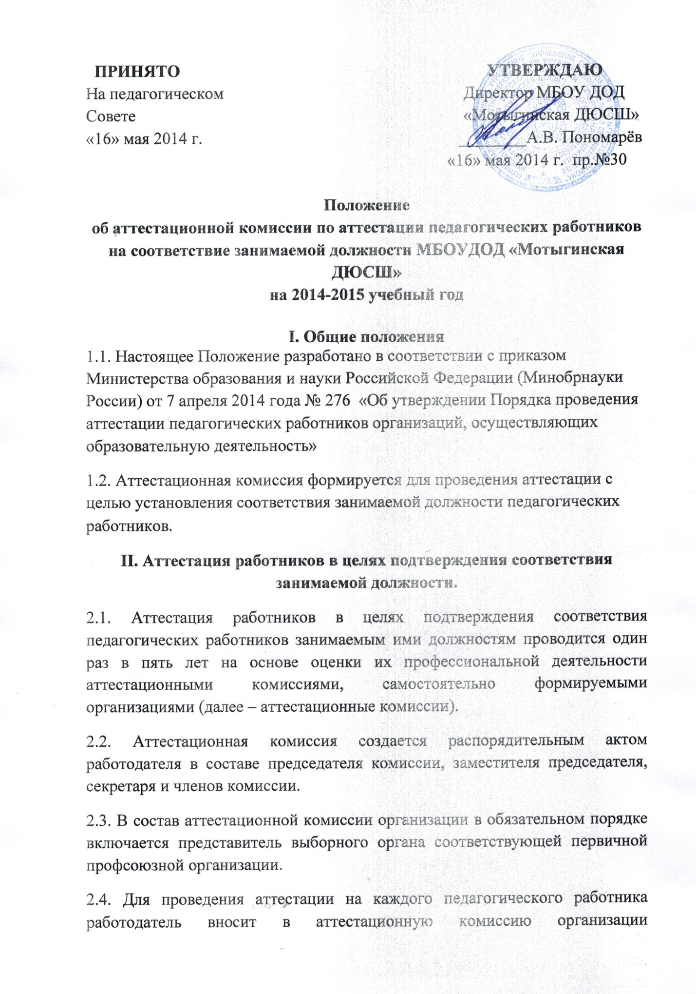
представление. При отказе педагогического работника от ознакомления с представлением составляется акт, который подписывается работодателем и лицами (не менее двух), в присутствии которых составлен акт.
2.5. Аттестация проводится на заседании аттестационной комиссии МБОУ ДОД «Мотыгинская ДЮСШ» с участием педагогического работника.
2.6. Заседание аттестационной комиссии организации считается правомочным, если на нем присутствуют не менее двух третей от общего числа членов аттестационной комиссии МБОУ ДОД «Мотыгинская ДЮСШ».
2.7. Аттестационная комиссия рассматривает представление, дополнительные сведения, представленные самим работником, характеризующие его профессиональную деятельность (в случае их представления).
2.8. По результатам аттестации педагогического работника аттестационная комиссия принимает одно из следующих решений:
соответствует занимаемой должности (указывается должность педагогического работника);
не соответствует занимаемой должности (указывается должность педагогического работника);
2.9. Решение принимается аттестационной комиссией в отсутствие аттестуемого педагогического работника открытым голосованием большинством голосов членов аттестационной комиссии МБОУ ДОД «Мотыгинская ДЮСШ», присутствующих на заседании.
2.10. Результаты аттестации педагогического работника заносятся в протокол, подписываемый председателем, заместителем председателя, секретарем и членами аттестационной комиссии, присутствующими на заседании, который хранится с представлениями, дополнительными сведениями, представленными самим педагогическим работником, характеризующими его педагогическую деятельность (в случае их наличия), у работодателя.
2.11. На педагогического работника, прошедшего аттестацию, не позднее двух рабочих дней со дня её проведения секретарем аттестационной комиссии составляется выписка из протокола, с которой работодатель знакомит педагогического работника под роспись в течение трёх рабочих дней после её составления. Выписка хранится в личном деле педагогического работника.
2.12 Аттестационная комиссия дает рекомендации работодателю о возможности назначения на соответствующие должности педагогических работников лиц, не имеющих специальной подготовки или стажа работы, установленных в разделе «Требования к квалификации» раздела «Квалификационные характеристики должностей работников образования» Единого квалификационного справочника должностей руководителей, специалистов и служащих и (или) профессиональными стандартами, но обладающих достаточным практическим опытом и компетентностью, выполняющих качественно и в полном объеме возложенные на них обязанности.
2.13. Заседания аттестационной комиссии проводятся в соответствии с графиком, утвержденным приказом директора МБОУДОД «Мотыгинская ДЮСШ».

Приложение 2
к приказу МБОУ ДОД
«Мотыгинская ДЮСШ»
От 16.05.2014г № 30

Состав
аттестационной комиссии по аттестации педагогических работников муниципального бюджетного образовательного учреждения дополнительного образования детей «Мотыгинская детско-юношеская спортивная школа» на 2014-2015 учебный год

1.Пономарёв Алексей Вениаминович, директор ДЮСШ - председатель аттестационной комиссии.
2.Аникин Георгий Николаевич, заместитель директора по УВР – секретарь аттестационной комиссии.
Члены комиссии:
3.Бобылева Ирина Павловна, педагог-психолог.
4.Пономарёв Сергей Владимирович, тренер-преподаватель.
5. Мельникова Ольга Анатольевна, заместитель директора по УМР.

Директор ДЮСШ А.В. Пономарёв

Приложение 3
к приказу МБОУ ДОД
«Мотыгинская ДЮСШ»
От 16.05.2014г № 30

Регламент
деятельности аттестационной комиссии по аттестации педагогических работников муниципального бюджетного образовательного учреждения дополнительного образования детей «Мотыгинская детско-юношеская спортивная школа» на 2014-2015 учебный год

1.С целью организации и проведения педагогических работников муниципального бюджетного образовательного учреждения дополнительного образования детей «Мотыгинская детско-юношеская спортивная школа», создается аттестационная комиссия ( далее – Комиссия). 2. Деятельность по организации и проведению аттестации Комиссия осуществляет в период с 1 сентября по 30 апреля согласно графика аттестации педагогических работниковй (Приложение).
3. В течении 30 дней со дня последнего заседания Комиссии – оформление протокола заседания Комиссии, подготовка приказа по итогам заседания Комиссии, доведение итогов аттестации до сведения педагогических работников ДЮСШ..

Приложение к приказу
МБОУ ДОД «Мотыгинская ДЮСШ»
от ____________201__г.№_____

График
аттестация педагогических работников муниципального бюджетного образовательного учреждения дополнительного образования детей «Мотыгинская детско-юношеская спортивная школа» на 2014-2015 учебный год

Ф.И.О. | Аттестация  2014 г. | должность

Директор ДЮСШ А.В. Пономарёв

ПРЕДСТАВЛЕНИЕ
на аттестуемого педагогического работника
на соответствие занимаемой должности

I.Сведения о педагогическом работнике

- Ф.И.О. __________________________________________________
- Занимаемая должность/предметная область___________________ ______________________________________________________________________________________________________________________________________________________________________________________________________
(наименование должности соответствует наименованию должности согласно квалификационным характеристикам должностей работников образования (Приложение к приказу Министерства здравоохранения и социального развития Российской Федерации от 26.08. 2010 г. № 761н «Об утверждении единого квалификационного справочника должностей руководителей, специалистов и служащих»))
- Наименование учреждения в соответствии с учредительными документами_________________________________________________________________________________________________________________________
- Образование_______________________________________________________________________________________________________________
(сведения указываются в соответствии с данными диплома учебного заведения (специальность, квалификация), наименование учебного заведения прописывается полностью)
- Общий трудовой стаж ___________,
стаж педагогической работы ________,
стаж работы в данной должности _______
- Курсы повышения квалификации (в межаттестационный период)______________________________________________________________________________________________________________________________
(информация указывается в следующем порядке: год прохождения, наименование учебного заведения (оформляется аббревиатурой), тема курсовой подготовки, количество часов).

II. Профессиональные и деловые качества педагогического работника
Раскрываются в соответствии с характеристиками:
- организация образовательной деятельности в соответствии с учебными планами, программами, календарно-тематическим планированием;
- владение современными образовательными технологиями, технологиями педагогической диагностики, психолого-педагогической коррекции;
- владение методическими приемами, педагогическими средствами;
- эффективное конструирование прямой и обратной связи с участниками образовательного процесса;
- соблюдение прав и свобод обучающихся и воспитанников;
- обеспечение охраны жизни и здоровья обучающихся и воспитанников.

III. Результативность деятельности педагогического работника:
- выполнение в полном объеме программного материала;
- участие обучающихся, воспитанников в мероприятиях образовательного учреждения (открытые занятия, внеклассные мероприятия, выступления и т.п.);
- награды, поощрения работника.

IV. Ходатайство работодателя об установлении соответствии (несоответствии) аттестуемого педагогического работника занимаемой должности

Ф.И.О._____________________________________________________
(Ф.И.О. аттестуемого)
_____________________________________________________________
(указать должность)
М.П. __________________________________
(подпись работодателя)
____________________________________________________________________________________________________________________________________
(указать ФИО представителя первичной профсоюзной организации образовательного учреждения)

С представлением ознакомлен(а) ______________________________
(подпись аттестуемого, дата)

Заключение аттестационной комиссии
о соответствии занимаемой должности
__________________________________________________________________
( Фамилия, имя, отчество аттестуемого педагогического работника, должность, место работы)
__________________________________________________________________

Аттестационная комиссия в составе:
Председатель:
_____________________________________________________________
(Фамилия, имя, отчество эксперта, должность, квалификационная категория)

Заместитель председателя:
_____________________________________________________________
(Фамилия, имя, отчество эксперта, должность, квалификационная категория)
Члены комиссии:
1.____________________________________________________________
(Фамилия, имя, отчество эксперта, должность, квалификационная категория)
_____________________________________________________________

2. ___________________________________________________________
(Фамилия, имя, отчество эксперта, должность, квалификационная категория)
_____________________________________________________________

3. __________________________________________________________
(Фамилия, имя, отчество эксперта, должность, квалификационная категория)
_____________________________________________________________

дала оценку деятельности ______________________________________
(Фамилия, имя, отчество педагогического работника, должность)
На основании________________________________________________
__________________________________________________________________
__________________________________________________________________
__________________________________________________________________

I. Профессиональная компетентность
___________________________________________________________________________________________________________________________________________________________________________________________________________________________________________________________________________________________________________________________________________________________________________________________________________________________________________________________________________

- Результативность профессиональной деятельности
_____________________________________________________________________________________________________________________________________________________________________________________________________________________________________________________________________________________________________________________________________________________________________________________________________________________________________________________________________________________________________________________________________________

- Эффективность профессиональной деятельности
_____________________________________________________________________________________________________________________________________________________________________________________________________________________________________________________________________________________________________________________________________________________________________________________________________________________________________________________________________________________________________________________________________________
_________________________________________________________________________________________________________________________________

IV. Уровень коммуникативной культуры
___________________________________________________________________________________________________________________________________________________________________________________________________________________________________________________________________________________________________________________________________________________________________________________________________________________________________________________________________________________________________________

V.Решение аттестационной комиссии:

Аттестационная комиссия, оценив профессиональную деятельность аттестуемого, пришла к выводу о соответствии (несоответствии)
__________________________________________________________________ (фамилия, имя, отчество аттестуемого педагогического работника)
занимаемой должности «_________________________».

Дата ______________

Аттестационная комиссия: _______________/ /
(Подпись)
_______________/ /
(Подпись)
_______________/ /
(Подпись)
_______________/ /
(Подпись)
_______________/ /
(Подпись)

_____________________________________________________ /____________
(ФИО представителя первичной профсоюзной организации образовательного учреждения, подпись)

С заключением ознакомлен (а)__________________________________
(Подпись работника и дата)

ПРОТОКОЛ
заседания аттестационной комиссии

от "___" ___________ 201____ г.

Председатель
____________________________________________________________

Присутствовали члены аттестационной комиссии:
_______________________________________________________________

Приглашенные:
________________________________________________________________

Повестка заседания:
________________________________________________________________

Сообщения
__________________________________________________________________

Вопросы аттестуемому и ответы на них
___________________________________________________________________________________________________________________________________________

Решение аттестационной комиссии
_____________________________________________________________________

Количество голосов:
"за" _____________
"против" _________________

Рекомендации аттестационной комиссии:
____________________________________________________________________
____________________________________________________________________

Председатель _________________

Секретарь ____________________

